レイアウトのページ設定は38字×31行、フォント大きさは１４、書体はMSP明朝

学籍番号 １２３４５６７
氏名 茶野 努

『第6章 地方銀行におけるリスク管理への取り組み』
【章の要約】

【自分の意見】

※ウェブや書籍からのコピペが判明した場合はゼロ点になります！！

図
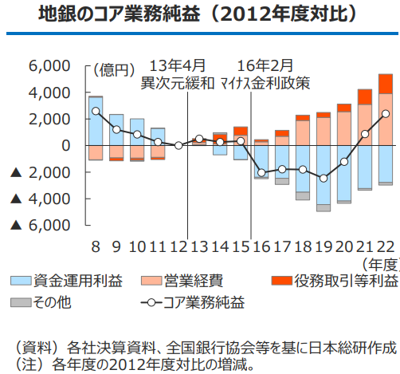
（出所）大嶋秀雄（２０２３）よりの引用
※自分で作成した方が高評価

【参考文献】
- 山沖義和・茶野努編（2019）『日本版ビッグバン後の金融機関経営: 金融システム改革法の影響と課題』、勁草書房
- 茶野努（2024）「女性は男性よりもリスク回避的か？」、『生命保険論集』 第228号
- 大嶋秀雄（２０２３）「地銀を取り巻く経営環境の変化と今後求められる取り組み～コスト削減から成長投資にシフトできるか～」、https://www.jri.co.jp/MediaLibrary/file/report/researchfocus/pdf/14406.pdf

